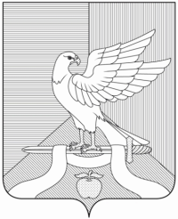 | Р Е Ш Е Н И Е  Совета народных депутатов  муниципального образования Павловское сельское поселение  Суздальского района Владимирской области

от 25.11.2014 № 62

О присвоении названия новой улице
в поселке Садовый

В соответствии с пунктом 4 статьи 14 Федерального Закона от 06.10.2003 года № 131-ФЗ «Об общих принципах организации местного самоуправления в Российской Федерации», пунктом 4 статьи 4 Устава муниципального образования Павловское сельское поселение Суздальского района Владимирской области, а также в связи с индивидуальным жилищным строительством в пределах земельных участков, расположенных по адресу: Владимирская область, Суздальский район, поселок Садовый, квартал 4-ый, Совет народных депутатов муниципального образования Павловское сельское поселение
р е ш и л:
1. Присвоить название новой улице, расположенной в пределах кадастрового квартала 33:05:120102 по адресу: Владимирская область, Суздальский район, поселок Садовый, квартал 4-ый между линиями 20 и 21 - «ул. Южная», линию 20 считать нечетной стороной, а линию 21 считать четной стороной.
2. Настоящее решение подлежит официальному опубликованию и размещению на официальном сайте муниципального образования Павловское сельское поселение.

Председатель Совета народных депутатов,
Глава муниципального образования
Павловское сельское поселение О.К. Гусева

